Практическая работа №12
ФИО: Враженко Даниил Олегович
Группа: ИКБО-50-23
Данный отчет должен содержать скриншоты выполнения работы (замените скриншотом слово <..скриншот..> в соответствующем пункте).
На ВСЕХ скриншотах, которые вы делаете, должно быть видно ваше ФИО и группу (для этого откройте блокнот и запишите их там), текущую дату и время и номер ВМ.
Задание 1: Настройка межсетевого экрана
- Настройка сети в ОС Windows
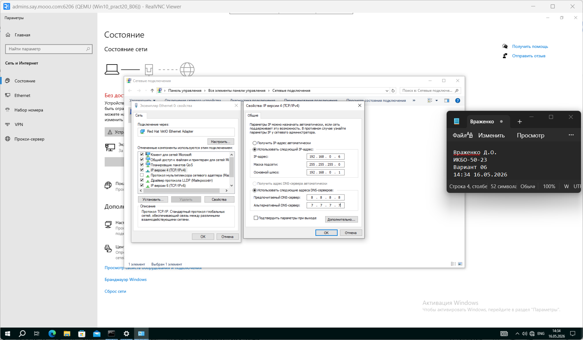
- Проверка работоспособности (открывается сайт в браузере)
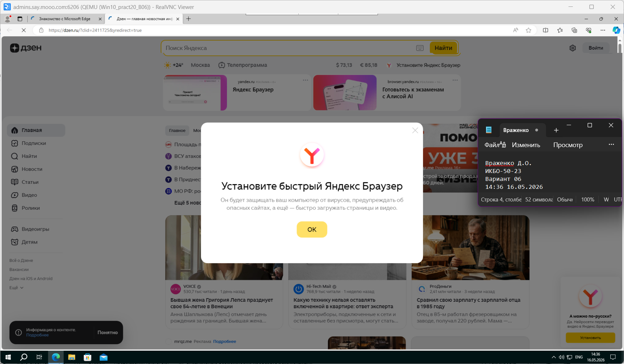
- Вывод iptables-save
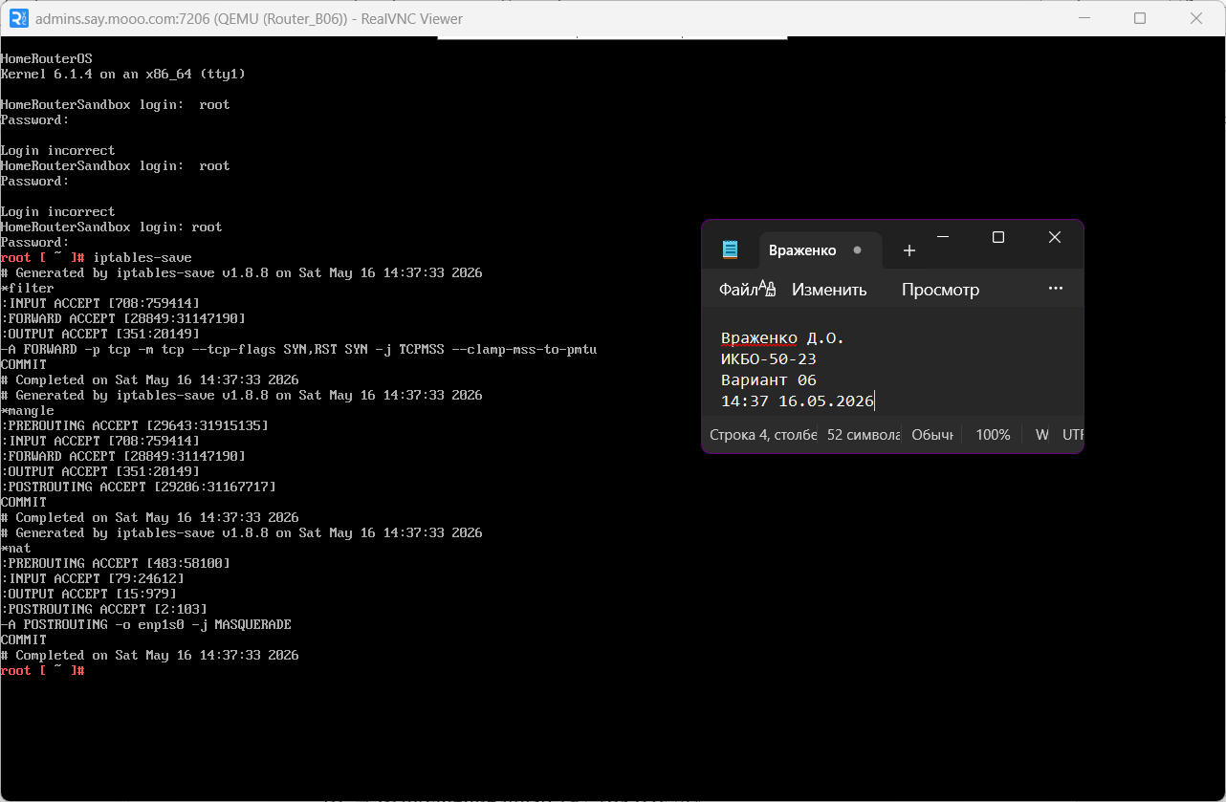
- nslookup и iptables для vk.com
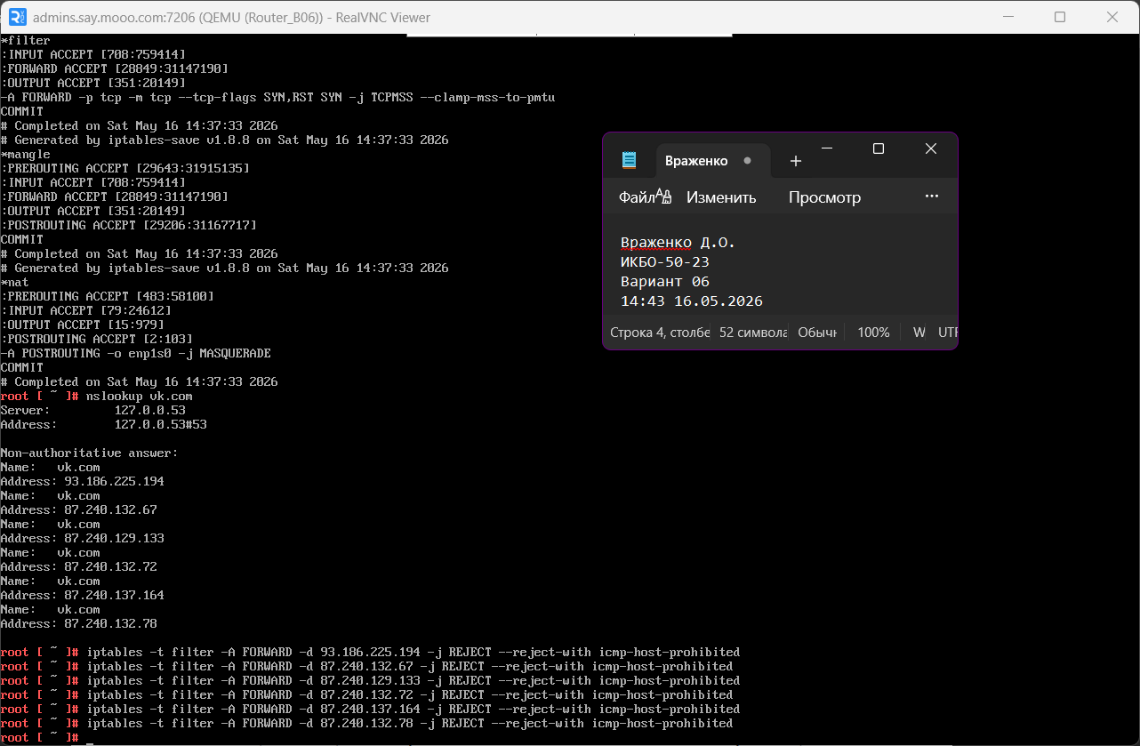
- Открытие vk.com в браузере
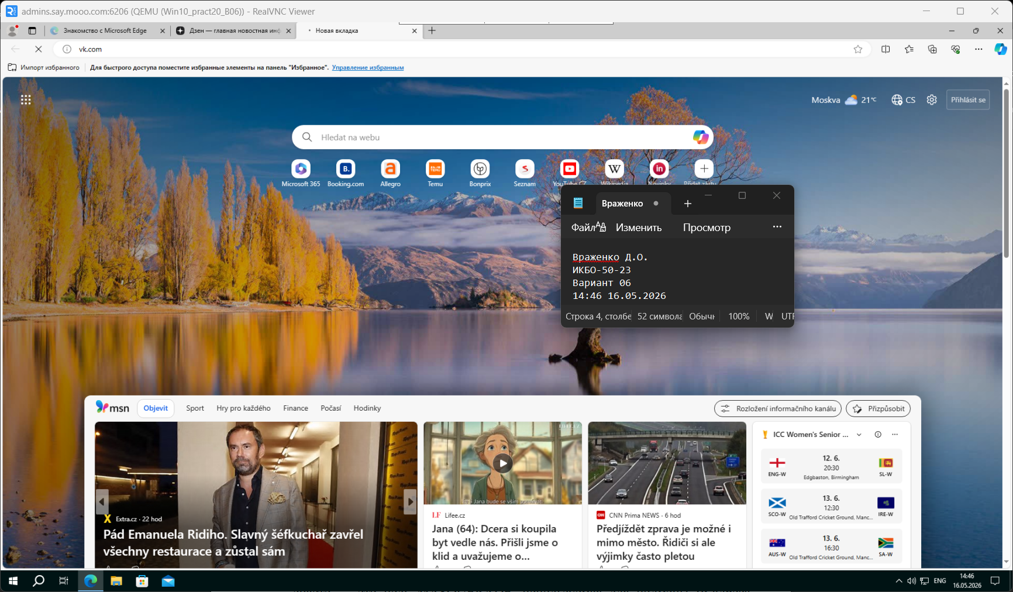
- ping vk.com
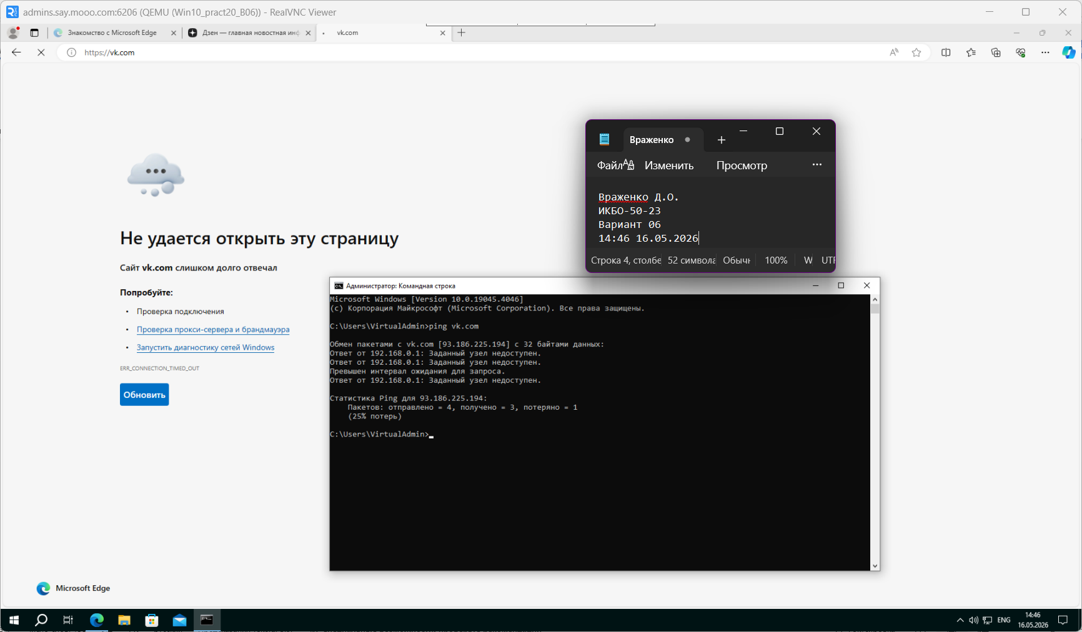
- nslookup и iptables для mail.ru
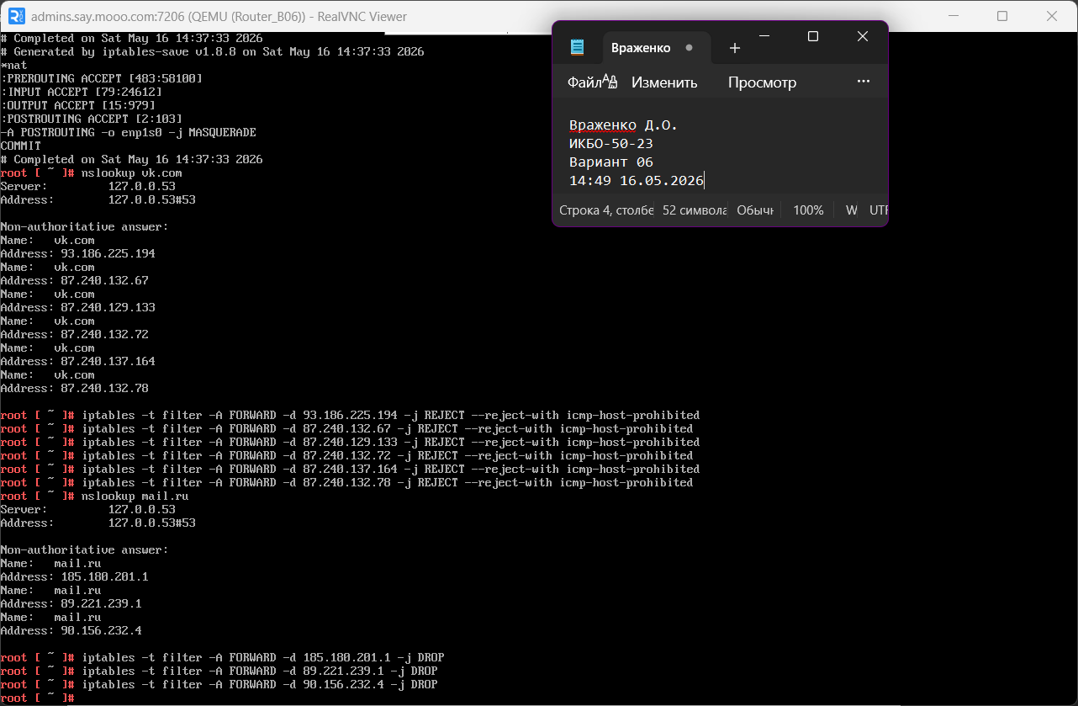
- Открытие mail.ru в браузере
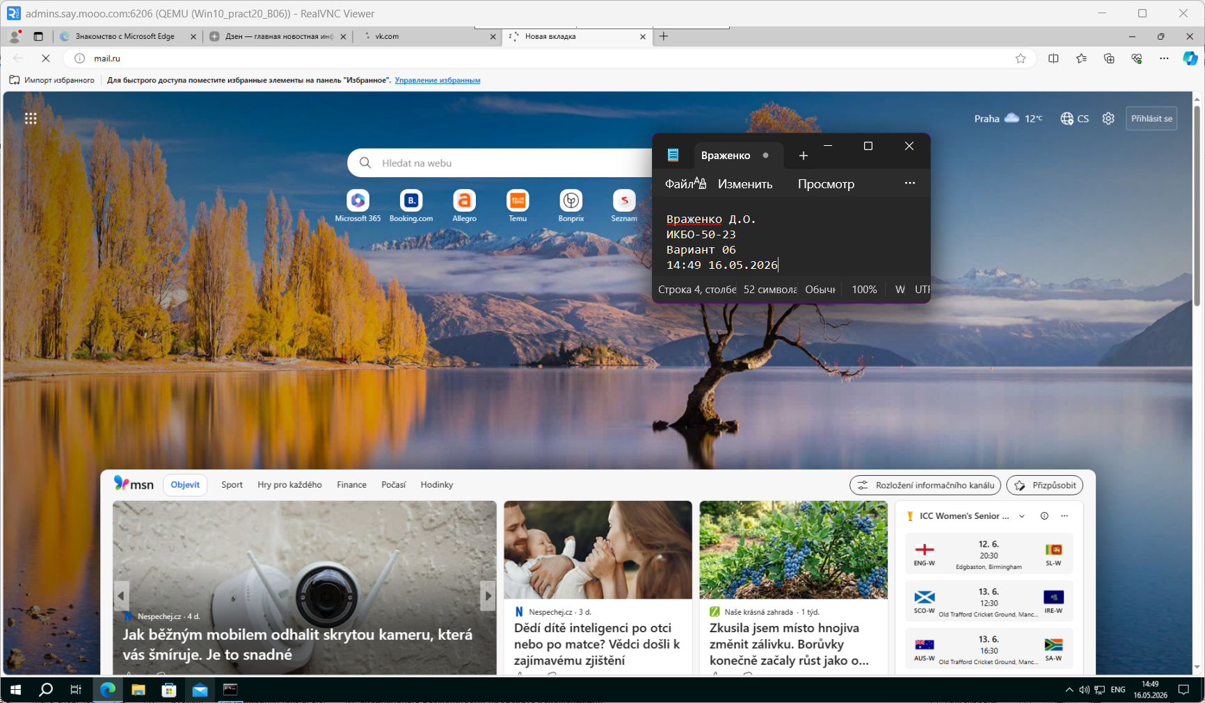
- ping mail.ru
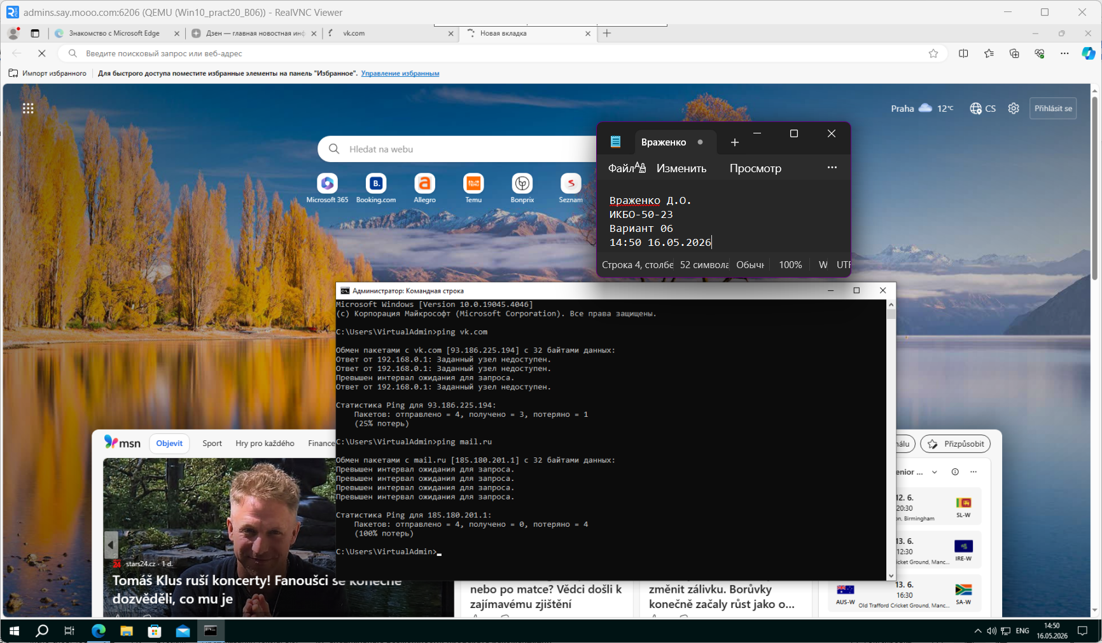
- Выполнение nmap 192.168.0.0/24
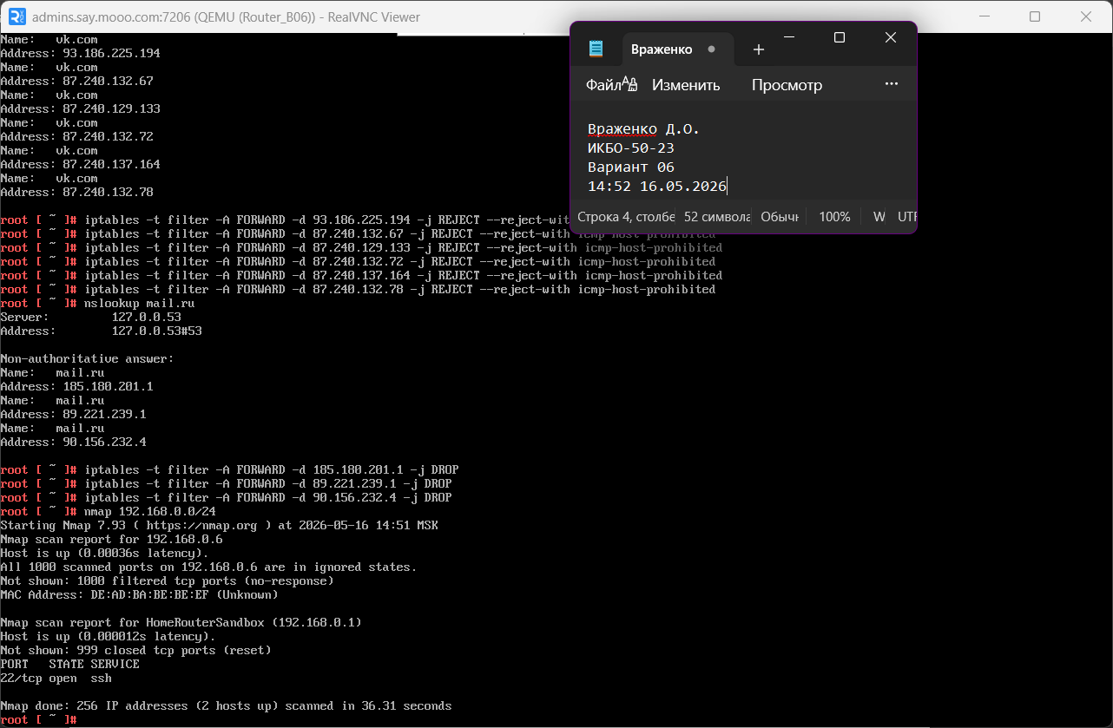
- Открытие сайта в браузере после запуска tcpdump
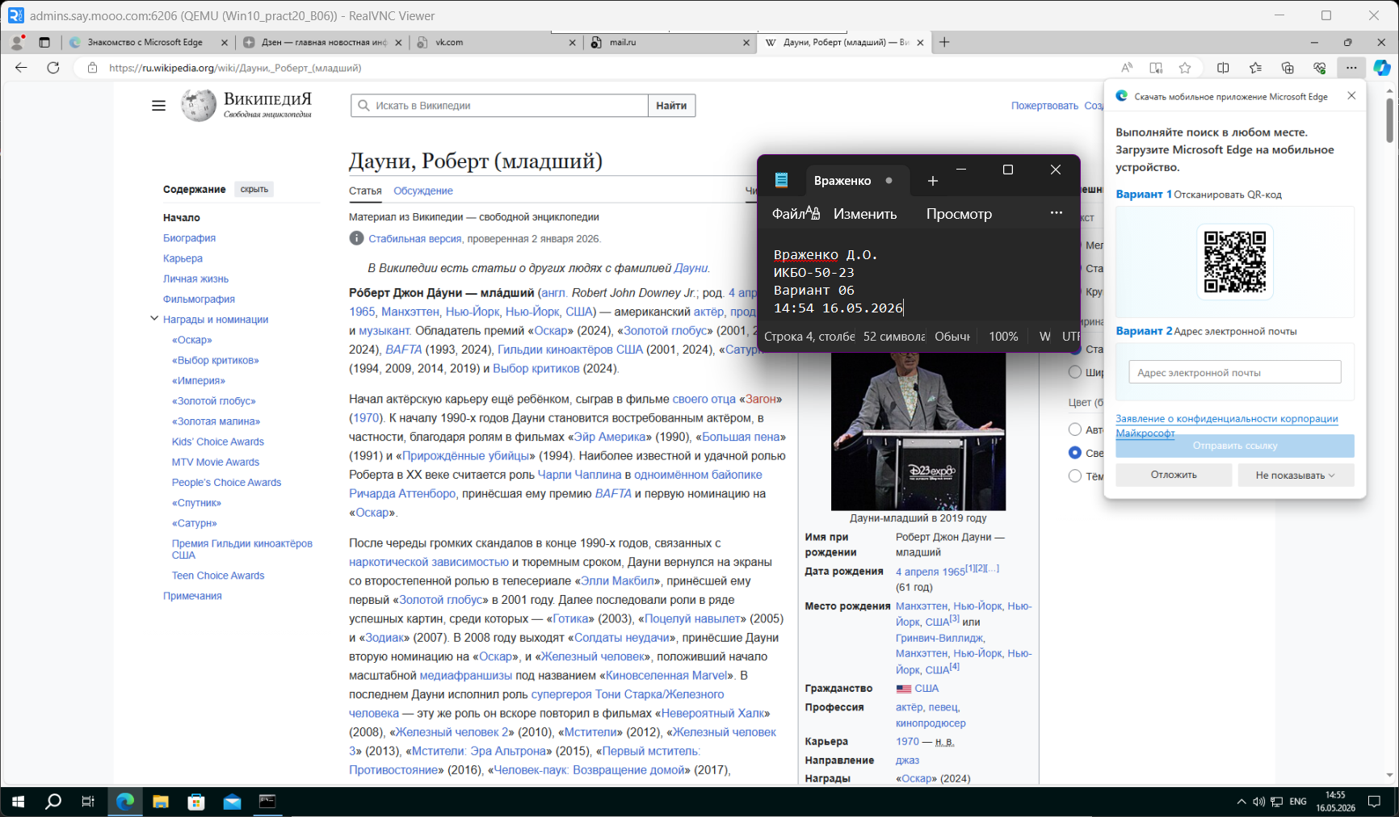
- Результат работы утилиты tcpdump
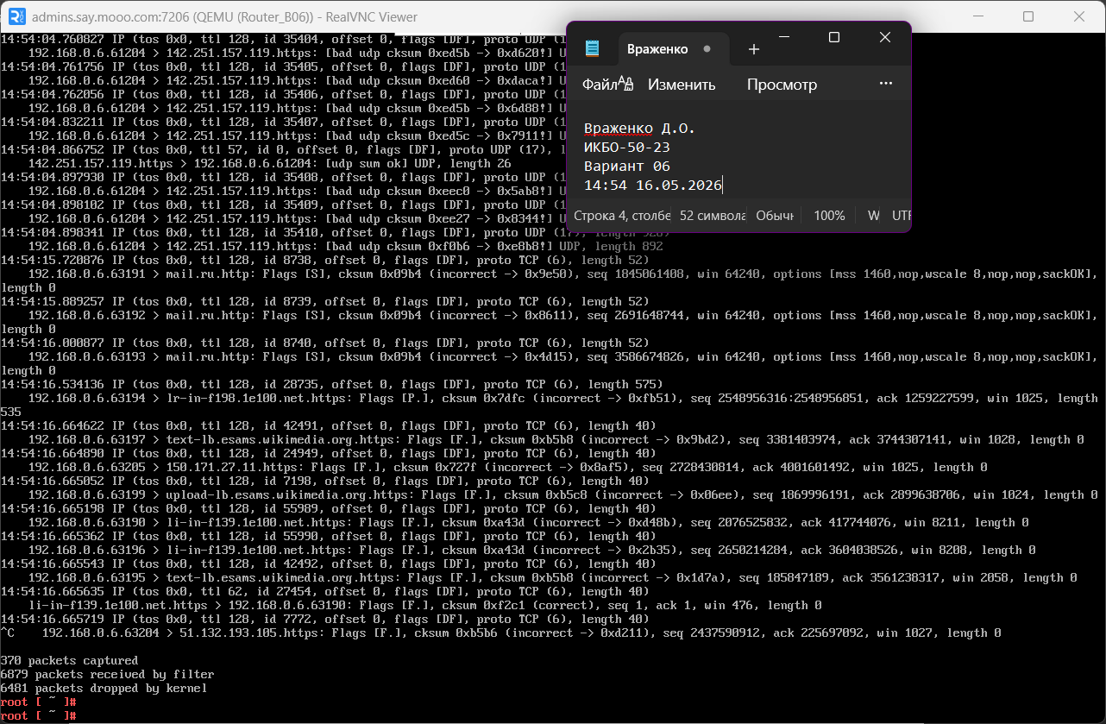
- Tracert
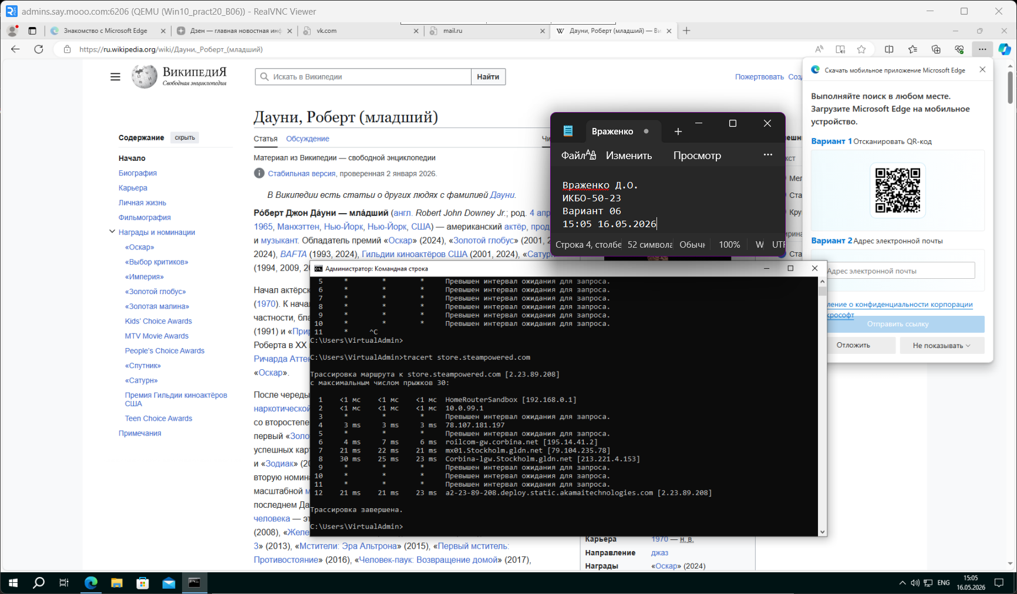
- Nslookup и iptables для store.steampowered.com
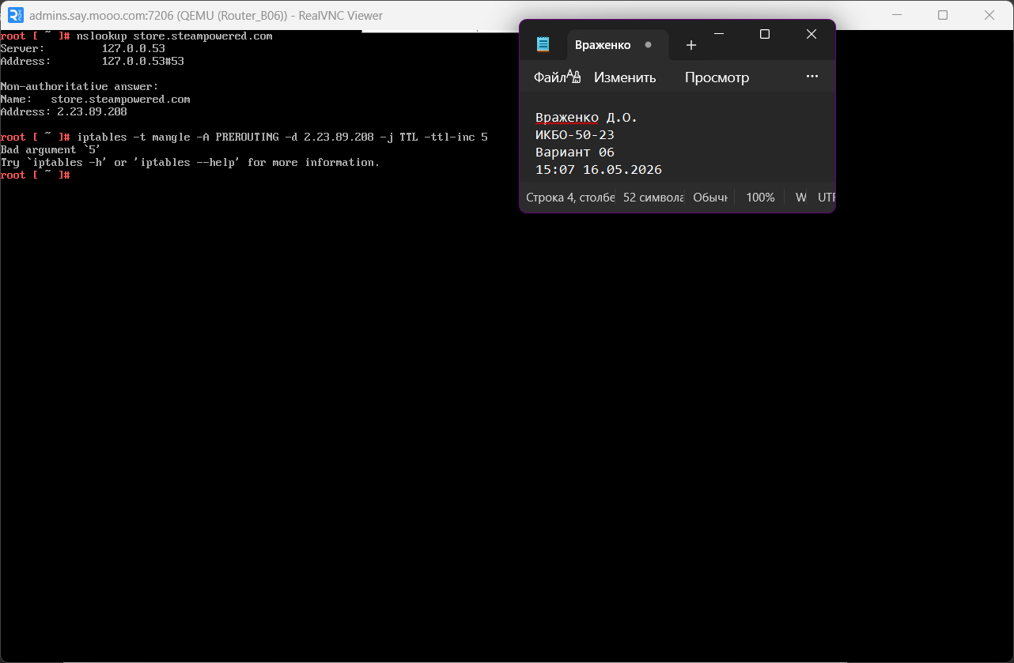
- Повтор tracert
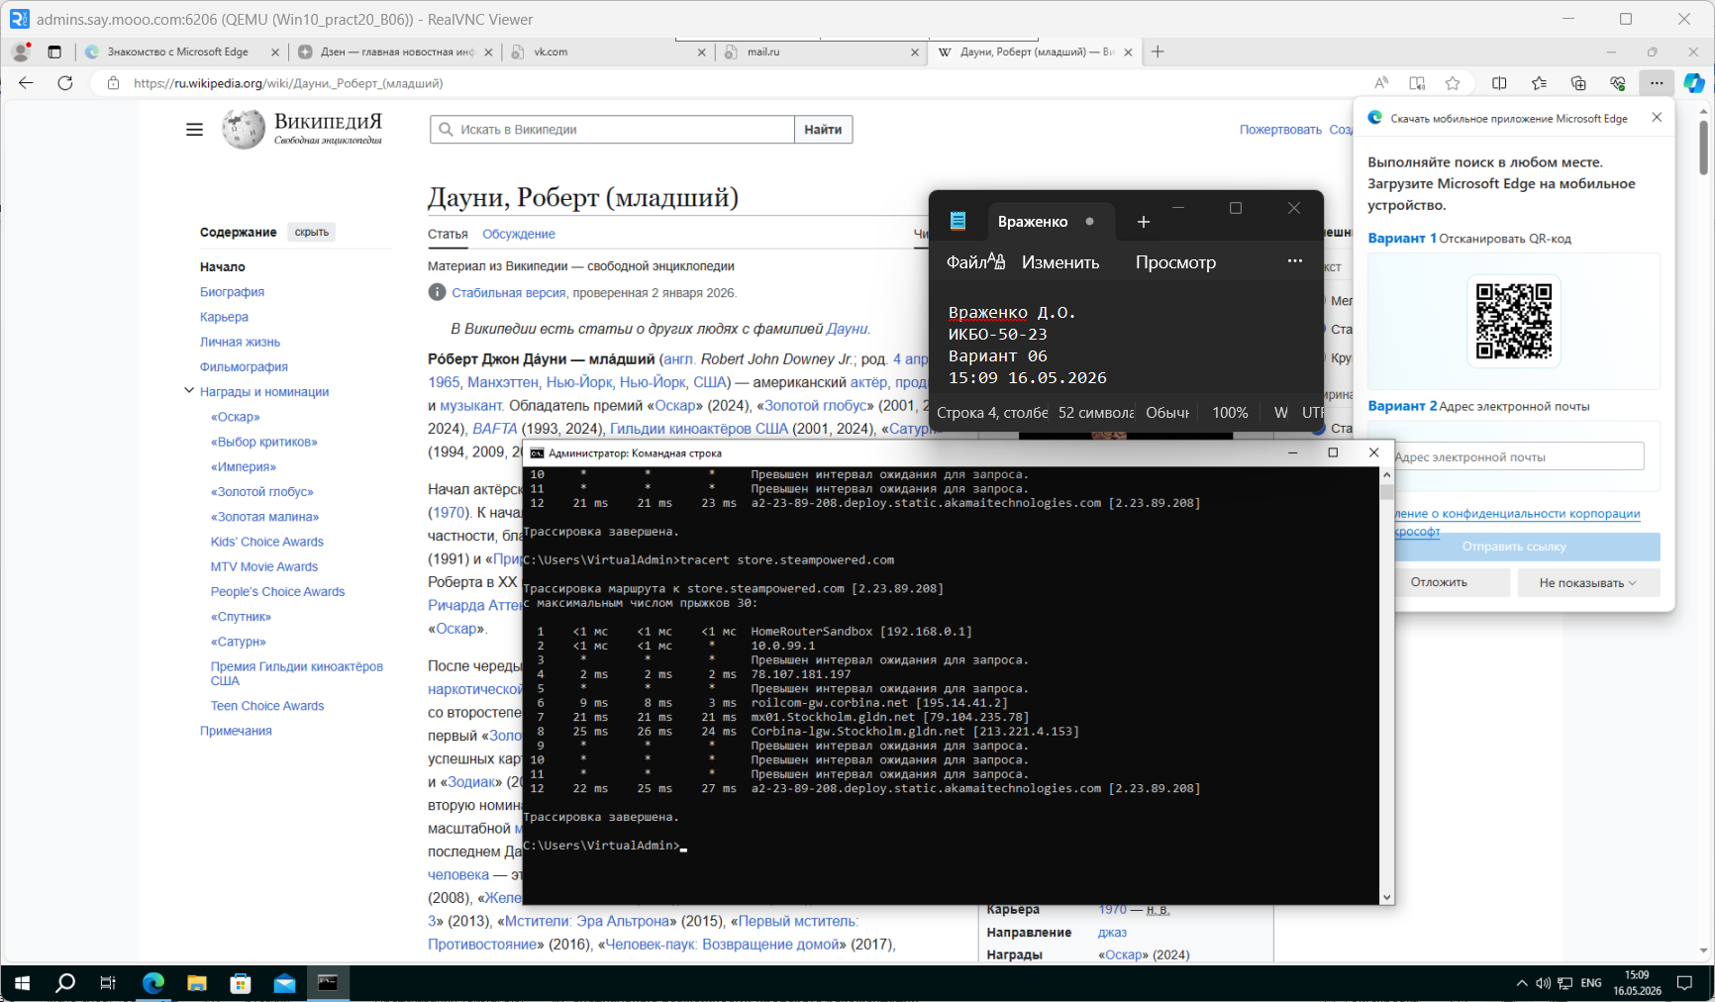

Не забудьте выключить виртуальную машину после себя (Пуск – Завершение работы).

